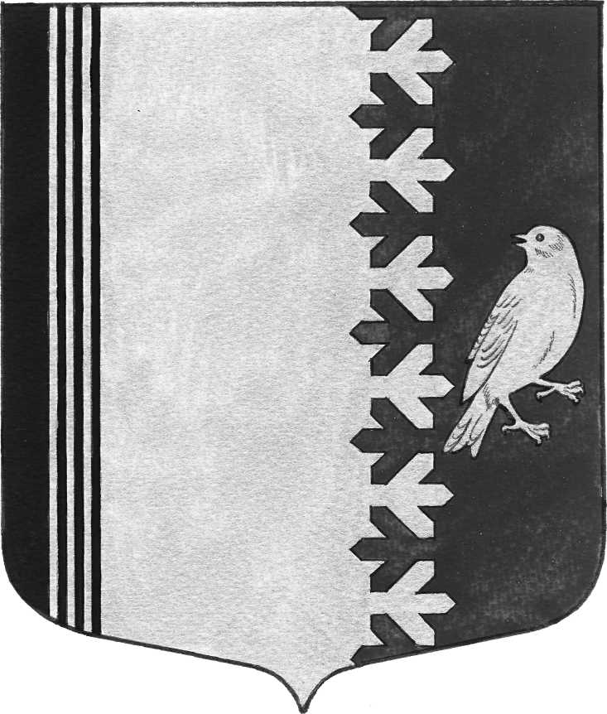

СОВЕТ ДЕПУТАТОВ МУНИЦИПАЛЬНОГО ОБРАЗОВАНИЯ
ШУМСКОЕ СЕЛЬСКОЕ ПОСЕЛЕНИЕ
КИРОВСКОГО МУНИЦИПАЛЬНОГО РАЙОНА ЛЕНИНГРАДСКОЙ ОБЛАСТИ
ЧЕТВЕРТОГО СОЗЫВА

РЕШЕНИЕ

от 17 июня 2022 года № 20

О безвозмездной передаче муниципального имущества из собственности муниципального образования Шумское сельское поселение Кировского муниципального района Ленинградской области в государственную собственность Ленинградской области

В соответствии с областным законом Ленинградской области №153-оз от 29 декабря 2015 года «О перераспределении полномочий в сфере водоснабжения и водоотведения между органами государственной власти Ленинградской области и о внесении изменений в Областной закон «Об отдельных вопросах местного значения сельских поселений Ленинградской области», постановлением Правительства Российской Федерации от 13 июня 2006 года № 374 «О перечнях документов, необходимых для принятия решения о передаче имущества из федеральной собственности в собственность субъекта Российской Федерации или муниципальную собственность, из собственности субъекта Российской Федерации в федеральную собственность или муниципальную собственность, из муниципальной собственности в федеральную собственность или собственность субъекта Российской Федерации», для повышения надежности обеспечения потребителей услугами водоснабжения и водоотведения, создания экологически безопасной водной среды, осуществления комплексной модернизации водопроводно-канализационного хозяйства, повышения энергоэффективности системы водоснабжения и водоотведения, Совет депутатов муниципального образования Шумское сельское поселение Кировского муниципального района Ленинградской области РЕШИЛ:
1. Утвердить перечень имущества, необходимого для реализации полномочий в сфере водоснабжения и водоотведения и предлагаемого к передаче из муниципальной собственности муниципального образования Шумское сельское поселение Кировского муниципального района Ленинградской области в государственную собственность Ленинградской области (Приложение 1).
2. Администрации муниципального образования Шумское сельское поселение Кировского муниципального района Ленинградской области осуществить в установленном законодательством Российской Федерации порядке безвозмездную передачу муниципального имущества, указанного в пункте 1 настоящего решения, в государственную собственность Ленинградской области.
3. Настоящее решение вступает в силу со дня его принятия.
4. Опубликовать настоящее решение в газете Вестник муниципального образования Шумское сельское поселение Кировского муниципального района Ленинградской области и разместить на официальном сайте МО Шумское сельское поселение в информационно-телекоммуникационной сети «Интернет» http://шумское.рф/ (далее – официальный сайт).

Глава муниципального образования В.Л. Ульянов

Разослано: дело, в прокуратуру, в Вестник МО Шумское сельское поселение

Приложение 1
к решению совета депутатов
МО Шумское сельское поселение
от 17 июня 2022 № 20

ПЕРЕЧЕНЬ
муниципального имущества муниципального образования Шумское сельское поселение Кировского муниципального района Ленинградской области сферы водоснабжения и водоотведения, передаваемого безвозмездно в государственную собственность Ленинградской области
№  п/п | Наименование имущества | Адрес места нахождения имущества | Индивидуализирующие характеристики имущества
Недвижимое имущество
1 | Канализационные сооружения | Российская Федерация, Ленинградская обл., Кировский район, Шумское сельское поселение, с. Шум, ул. Советская | Год ввода в эксплуатацию по завершении строительства: данные отсутствуют.  Год завершения строительства: 1976.  Площадь 28 кв.м., кадастровый номер: 47:16:0636002:414  Балансовая стоимость 83000 рублей, остаточная стоимость 12600 рублей

